ONZE LOGBOEK 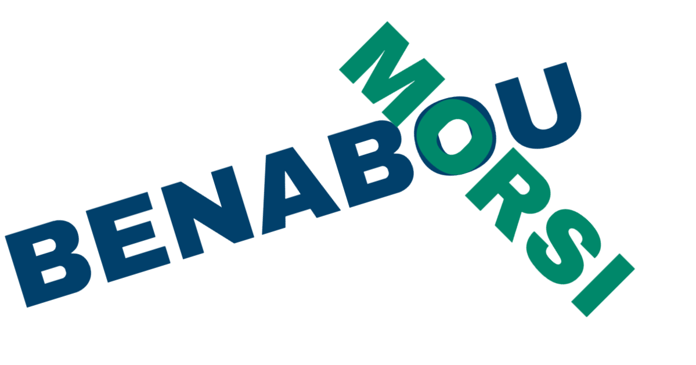

PROJECT 3

WEEK 1

We hebben de teams gemaakt. Ik en Adam hebben de taken verdeeld. Shady heeft besloten om de logboek te werken. Adam heeft de Defenition of Fun gemaakt, Shady en Adam hebben allebei de userstories gemaakt

WEEK 2

Na dat hebben de de DoD. De defenitieve userstories de git, en de klantgesprek gehouden.

WEEK 3

Op 11 Febuari 2022 teste Shady positief op corona en was te moe om de opdrachten thuis te doen. Adam had geen idee wat hij moest doen dus de project was stilgelegd

WEEK 4

Idem week 3

WEEK 5

Week 5 is een moeitevolle herstart Adam maakt de basis van de code en Shady maak de classen voor de dobbelstenen   
WEEK 6

WEEK 7

WEEK 8

WEEK 9

WEEK 10